肺开放策略与传统围术期通气策略在体外循环心脏手术后的肺部并发症的比较：心脏手术保护性通气的随机临床试验
翻译：雷迪斯 广东省人民医院
审校：沈佳 上海儿童医学中心

摘要
目的:评估围术期肺开放通气策略是否能避免体外循环心脏手术术后的肺部并发症。
方法：在一项务实、随机的多中心对照试验中，我们把计划接受体外循环心脏手术的患者分为传统通气策略组（体外循环中没有通气）与围术期低呼吸末正压水平（2cm H₂O）或者肺开放通气策略包括在体外循环过程中使用肺复张策略以及高呼吸末正压水平（8cm H₂O）持续通气。所有被研究的患者在体外循环前后都进行低潮气量通气（6～8ml/kg预计体重）。主要终点是术后七天内发生的肺部并发症。
结果：493例随机患者中，488例完成了研究，平均年龄65.7岁，360例（73.7%）男性，230例（47.1%）患者接受了单纯瓣膜手术。开放肺通气组的243例患者中133例（54.7%）出现了术后肺部并发症，而传统通气组的245例患者中有145例（59.2%）（p=0.32）。肺开放通气策略并未显著降低高流量鼻氧疗（8.6% vs 9.4%，p=0.77）、无创通气（13.2% vs 15.5%，p=0.46）或者新型有创机械通气（0.8% vs 2.5%，p=0.28）的使用率。平均术后第七天非监护室存活天数，开放肺组是4.4±1.3天，传统组为4.3±1.3天（平均差0.1±0.1，p=0.51）两组间肺部以外的并发症和不良事件无显著性差异。
结论：围术期包括体外循环中肺开放通气策略与传统的护理比较，并不能降低术后肺部并发症的发生率。这一发现不支持在体外循环心脏手术的患者中使用肺开放通气策略。
关键词：肺开放通气，术后肺部并发症，心脏手术，体外循环，肺复张策略，呼吸末正压

前言
据估计，每年有125万患者接受体外循环心脏手术。尽管采用了快通道技术，术后肺部并发症从轻度低氧血症到急性呼吸窘迫综合征，是体外循环心脏手术的常见并发症，。这些并发症均已被证实延长重症监护室的住院时间，增加住院死亡率，并导致卫生保健中的不良财务支出。
采用低潮气量通气（6～8ml/kg）预防术后肺部并发症已成为共识（保护性通气）。然而低潮气量会加重通气不良的肺依赖区的肺泡塌陷。因此，继发于肺泡单位的反复关闭与打开的肺不张促成了呼吸机引起的肺损伤。肺开放通气策略相对应的使用高水平呼吸末正压（PEEP）复张是为了防止肺泡塌陷，保持肺开放。此方法已经被证明改善肺力学。然而，它在外科病人方面的临床获益尚不清楚。
在心脏外科手术，传统上避免肺复张与高水平PEEP的使用。另外，体外循环中机械通气常被中断，伴或不伴呼吸回路的断开。这种传统的方法，加上肺缺血再灌注、炎性反应、术后膈肌功能障碍等特定肺损伤危险因素，可加重肺不张与术后肺部并发症的风险。值得注意的是，维持机械通气或气道正压可改善术后第一个小时的气体交换，并对炎症反应和免疫功能有好的影响。同样，在心脏外科手术患者中，围术期肺复张和较高PEEP水平已被证明可减轻肺不张形成和炎症反应。因此，体外循环手术前后，保持通气并进行肺开放，使肺泡最大程度地复张，可能是预防术后肺部并发症的最佳策略。
然而，类似的策略在围术期医生们中仍然存在很大的争议。这是由于肺部持续扩张导致视野受限和手术入路受限，以及在严重心脏疾病患者高通气压力可能对血流动力学产生有害影响。因此在接受体外循环心脏手术的患者中，肺开放的方法（包括体外循环中的肺泡复张）对临床结果的影响尚未清楚。
我们设计肺开放保护性通气（PROVECS）试验，评估结合体外循环中机械通气、围术期肺复张与高PEEP水平的肺开放保护性肺通气策略与在体外循环中无通气和低PEEP水平的传统通气策略在防止选择性体外循环心脏手术术后的肺部并发症的效果比较。
方法
实验设计
我们在法国五所大学医院进行了一项实用、多中心、随机、分层、平行组的临床试验。详细的研究方案已在其它地方发表，可在补充1中找到。该试验获得伦理委员会的批准通过。一个独立的监管委员监管患者的数据和安全问题。所有参与研究的患者均取得书面的知情同意。
随机化与屏蔽
患者数据在电子化数据平台上被匿名收集。每个患者都被分配一个唯一的识别号。随机化是用电脑产生的列表进行，使用4组排列设计，这是在研究开始前由一个独立的操作者起草的。分配顺序按中心分层。当地的研究人员自全身麻醉诱导前使用电子平台上基于网络的安全系统进行分配。参与者与术后结果评估者对治疗分组是不知情的。手术结束时，所有术中数据（包括呼吸机设置）都由术中评估员隐藏在电子病例报告表中。
干预措施
机械通气采用容量控制通气。所有研究患者在体外循环前后都使用低潮气量通气（每公斤体重6～8ml）。患者被分配到两种策略组之一：在肺开放通气策略组，体外循环中是维持通气的（3ml/kg的潮气量，呼吸频率12次/分钟，吸氧浓度40%），从在手术室插管到监护室拔管PEEP水平设定在8cm水柱，肺复张（持续气道正压维持在30cm水柱30秒）在外科手术过程中系统地实施。在传统通气策略组，体外循环中机械通气是暂停的，从插管到拔管PEEP的水平设定在2cm水柱。
因外科医生的不适和动脉性低血压是可能的，我们实际标准化了相对应的术中通气设置的调整。当手术要求或在适当补充容量与调整血管活性药物候收缩压仍低于80mmHg时，将终止肺复张计划，两组均临时通过降低PEEP至1cm水柱使肺部塌陷。当手术需要时，也允许在体外循环中或后临时暂停通气（PEEP维持在暂停通气前水平）。两组研究中，当术中发生严重低氧血症（吸氧浓度为0.8时周围毛细血管氧饱和度＜92%），抢救的策略是允许非计划的肺复张和或增加PEEP水平。
在锯开胸骨时，PEEP临时设置到0cm水柱以避免胸膜损伤。在主动脉开放前，根据当地医院的流程，两组均在外科指引下，通过手控球囊通气进行排气的操作，同时伴或不伴经食道超声的使用。
我们提出了一种快速拔管方案，即在术后6小时内拔管。围手术期护理，包括麻醉和镇痛方案、液体管理、输血策略或呼吸物理治疗都是在主治医师的指导下进行的。无创通气的使用或鼻高流量氧疗则根据当地医院的方案进行。在任何术后肺部并发症出现前预防性使用这些技术是不允许的。
研究终点
主要终点是术后7天内的肺部并发症。包括拔管后呼吸衰竭（分轻、中、重度）。支气管痉挛，严重的器官支气管充血、呼吸性酸中毒、疑似或确诊的肺炎、胸腔积液、放射性肺不张、急性呼吸窘迫综合症、快速拔管失败或因低氧血症（氧分压：吸氧浓度＜300）需要新的有创通气（补充2）。
次要终点为主要终点每个成分的个体化分析；术后肺外并发症，包括全身炎性反应综合征、脓毒血症、脓毒症休克、伤口感染、心包填塞、房颤、心源性肺水肿、急性肾损伤、谵妄；不良事件，包括急性出血需要再次干预、气胸和需要用血管活性药物或高剂量强心剂（补充2）
其它的次要终点是使用高流量鼻氧疗、使用无创或有创通气、第7天非ICU存活、第7天死亡。第7天非ICU存活的定义为7天与ICU住院天数的差值。

表格1 两种策略的围术期通气方案
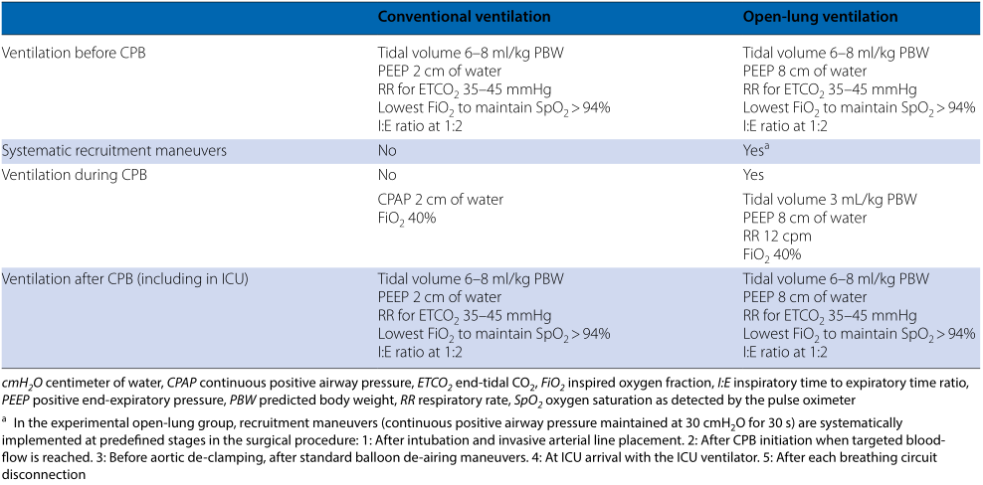

表格2 试验人群的基线特征
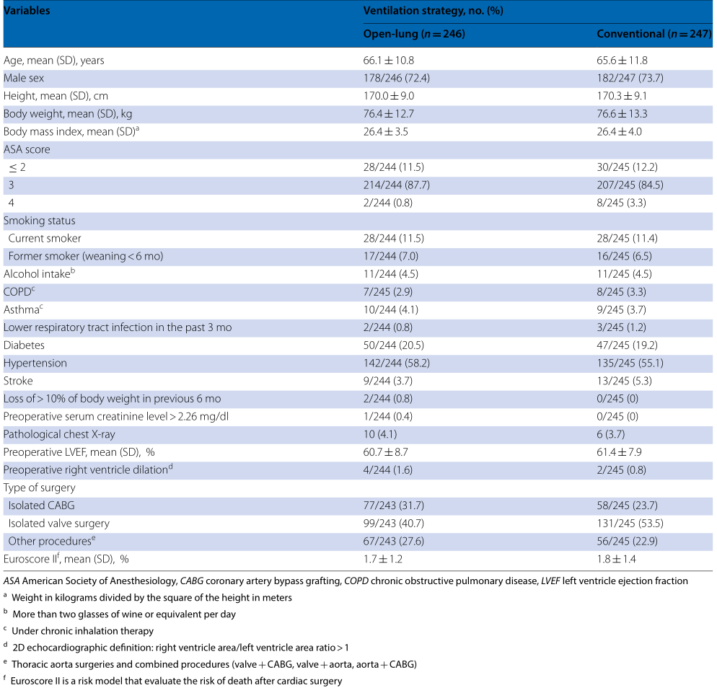

结果
研究人群
从2016年9月至2018年7月，共1025名患者接受了资格评估。494例患者被随机分配到两种通气策略中的一种（每组247例）。肺开放通气组有3例、传统通气组有2例未接受分配干预。一名被分配到肺开放通气策略的患者被因在不同意提取其数据被排除出组。因此对改良的意向性治疗人群进行初步分析：肺开放通气组246例，传统肺通气组247例（图1）。基线特征见表2
术中情况
在肺开放通气组，（IQR）中位数最高PEEP水平是（8-8）cm水柱，最低PEEP水平为5（2-8）cm水柱。在传统通气组中，术中应用PEEP分析显示最低、最高和模式水平的中卫（IQR）为2（2-2）cm水柱。在肺开放通气组，89.7%的患者接受了至少3次的肺复张，76.5%的患者接受了超过3次肺复张。肺开放策略由于动脉低血压（差值17.7%[95%置信区间，12.7% - 22.7%]；p＜0.001＝或外科要求(差值58.9% [95% CI 50.6% - 67.2%];p＜0.001＝显著增加了调整的使用。体外循环持续时间（p=0.05）和血小板输注率(差值5.0%[95%可信区间，0.3% - 9.7%];p = 0.04)，肺开放通气组均高于对照组。肺开放通气组术中危重低氧血症抢救策略的使用明显降低(差值-12.7% [95% CI -17.5%～-7.9%];p＜0.001)。在液体、血管加压剂或强心剂的使用方面未发现显著差异。手术结束时，肺开放通气组的动态和静态呼吸顺应性高于传统通气组(表3)。
主要终点
在术后7天内，肺开放通气组133例（54%）患者，传统通气组145例（59.2%）患者出现出现肺部并发症(差值，-4.5% [95% CI, -13.1%～4.3%];相对危险度，0.83 [95% CI, 0.58～1.19];p = 0.32)(表4和图2)。通气策略在主要结果发生的影响在各子组中是一致的，包括男性vs女性，年龄大于65岁vs小于65岁，体质量指数大于30vs小于30，单独瓣膜手术或单独冠脉搭桥手术vs其它类型手术（见补充2中的表S1）。使用混合效应模型未发现中心效应（相对危险度0.83;95% CI, 0.50～1.37;p = 0.36)。
次要终点
在第7天，出现肺外并发症的患者比例，仔细分析，没有组间的差异。在不良事件发生率和使用高流量鼻氧治疗方面，组间差异无统计学意义(差值-0.8%[95%可信区间为-6.0%～4.5%];相对危险度，0.91 [95% CI, 0.49 - 1.70];p = 0.77，无创通气(差值-2.3% [95% CI, -8.6%～3.9%];相对风险，0.83[95%可信区间，0.50-1.37];p = 0.46)或新的有创机械通气(差值，1.6% [95% CI, -4.5%～0.8%];相对风险，0.33 [95% CI, 0.07-1.65];p = 0.28)。经多次比较校正后，次要结果组间差异无显著性。在第7天，组间平均存活无ICU天数无差异(肺开放组4.4天vs传统组4.3天;差值的平均值±标准差，0.1±0.1天，p=0.51)（表格4和补充2中的图S2）
图1 患者的随机分组、随访和人口分析未接受
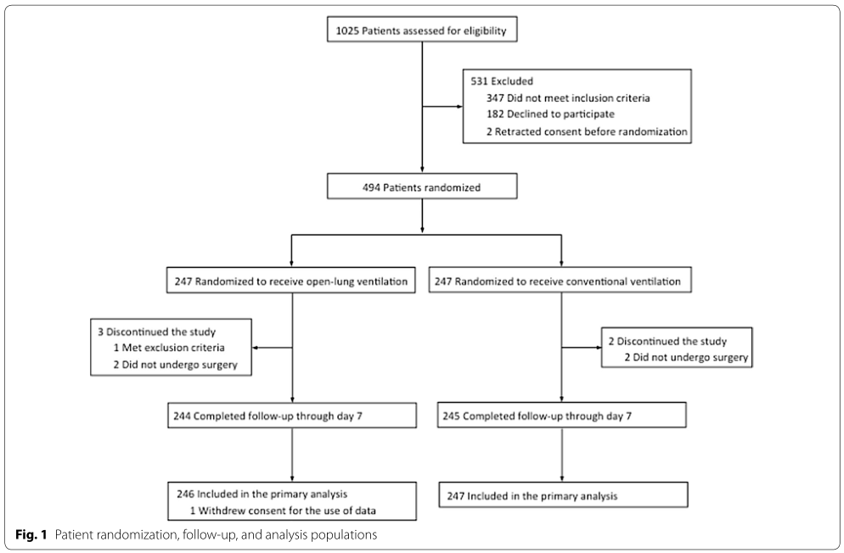

表格3 术中情况
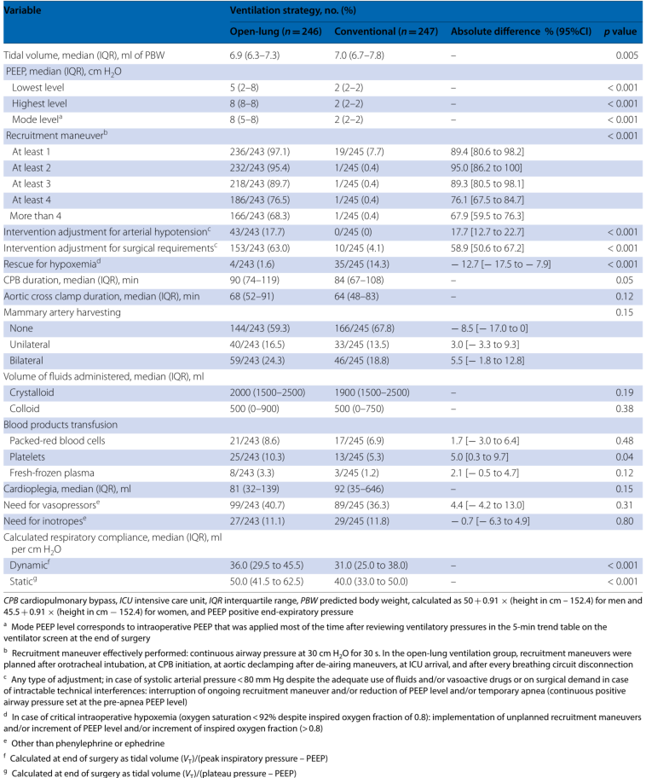

表格4 主要终点和次要终点
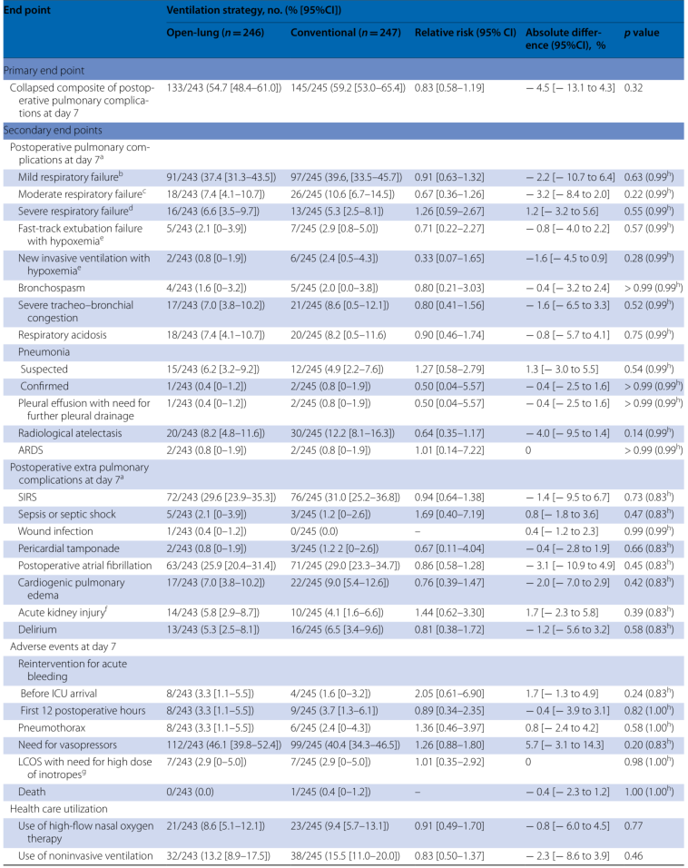
续表格4
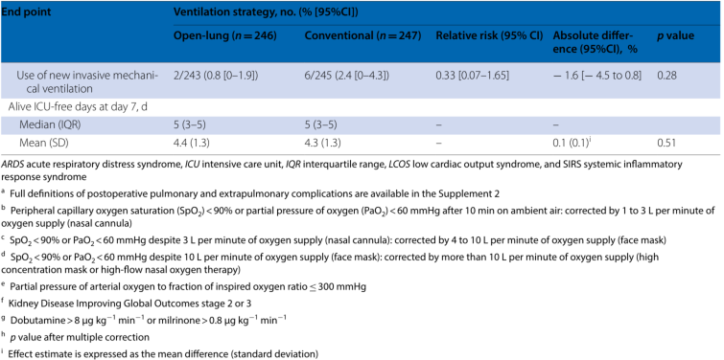

图2 术后第7天主要结果的卡普兰-迈耶曲线。p=0.29(风险比0.89，95%置信区间，0.68~1.10)通过对主要结果概率的组间差异进行时序检验
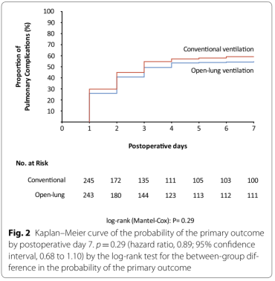
讨论
与体外循环中不通气、低PEEP水平的传统策略相比，体外循环中维持机械通气、围术期肺复张和较高水平的PEEP水平并没有降低心脏手术患者术后肺部并发症的发生率。
肺不张与肺部感染有关，在通气时周期性肺泡复张可造成进一步的机械性肺损伤。因此，通过预防肺不张损伤，肺开放策略有望与减少高危情况下如心脏手术的术后并发症。事实上，之前的研究表示这种犯法可以改善拔管后的功能残气量，减少体外循环心脏术后的炎性反应。
我们的试验中应用的肺开放通气，改善了全麻时肺泡的恢复，这表明肺部异常的改善和术中抢救危重性低氧血症的减少。然而，我们的结果表明，加强气体交换和肺力学以及机械通气本身并不能改善术后的临床结果。有几个因素可能导致了这一结果。除了通气的管理，疼痛、液体过负荷、卧床时间延长、膈肌功能障碍可促使拔管后期肺部并发症的发生。此外，有研究表明，肺开放通气策略时肺泡扩张增加和潮气量滥用可能是有害的。这一效应可以减少促进肺泡复张的获益。值得注意的是，开放心脏手术固有的前胸与胸膜腔打开，可能会增大肺非依赖区域的跨肺压差。最后，除了肺泡复张外，在肺不再关注的情况下，体外循环中维持机械通气的获益也存在争议。
正如预期的那样，由于医源性动脉低血压和手术需要，肺开放通气策略更需要频繁地临时调整。肺开放组23.5%的患者没有接受超过3次的完整的肺复张。然而，该方案中肺复张的次数和PEEP水平是根据经验设计的，尚不清楚这些操作的效果是否存在次数依赖效应。相比之下，传统的通气策略减少了对手术野的干扰，并防止了低血压事件的发生。重要的是，调整或抢救策略的使用并没有影响我们研究的可靠性，因为组间在完成肺复张与应用PEEP水平上的差异在统计学和临床都是显著的（肺开放组严重低氧血症发生率更低）。
我们的发现与此前两个非心脏手术的多中心试验的结果一致。这些试验未能证明系统性肺开放方法对肺正常患者的优越性。这些此前的研究和我们的结果表明，加强肺复张应该作为低氧血症伴有肺不张的患者的一种治疗性措施而不是预防措施。此外，在围术期的肺泡复张的时机可能是一个低估的因素。与在肺泡塌陷前，手术早期肺复张相比，延时肺复张策略似乎与患者高度肺泡塌陷相关性更高。最近Costa Leme等人提出这一观点，他们报告在心脏手术患者到达ICU时出现低氧血症时（氧分压：吸氧浓度＜250）进行肺复张可显著减少术后肺部并发症。
我们的试验有局限性。首先，观察到的术后肺部并发症发生率（以双侧符合终点塌陷定义）高于早期的。尽管如此，这是第一个每天系统评估肺功能，与临床操作高度相关的前瞻性研究，显示很大比例的患者的预诊断结果与心脏手术后的呼吸衰竭一致。肺并发症的预期发生率和观察发生率之间的这种差异可能涉及所需的样本量和研究能力的不足。第二，使用复合结果提供了减少样本容量的兴趣;然而，这可能是解释结果困难的原因。特别地，对于我们的综合结果中所包括的每一个成分，在严重程度和发生率上的差异代表了一个局限性。第三，两组间术中潮气量尽管存在统计学上的显著差异（0.1ml/kg），但在临床和生理上都可以忽略。第四是未规范围术期输液。然而在给予术中液体量和心源性肺水肿的发生上没有发现显著差异。第五，由于使用无创通气或高流量鼻氧治疗可能影响肺并发症，其使用的非标准化是另一个局限。然而，根据协议，这些技术的预防性应用是被排除的。此外，需要这些技术的患者的比例在组间相似，表明对主要结果的影响很小。最后，即使结果评估者对分配的治疗是不知情的，这项研究也不是严格的双盲，因为术中处理是由非盲的研究者进行的。
总的来说，与传统体外循环不通气、围术期低PEEP水平相比，体外循环中维持肺部通气，围术期的肺复张以及高PEEP水平改善围术期肺恢复并不能减少体外循环心脏手术的术后肺部并发症。尽管如此，在以前的卓越研究中，复合结果已经很好地描述了术后肺部并发症。最重要的是，我们对术后肺部并发症的定义与之前的临床试验一致。

